Подарок пожарным на День Победы

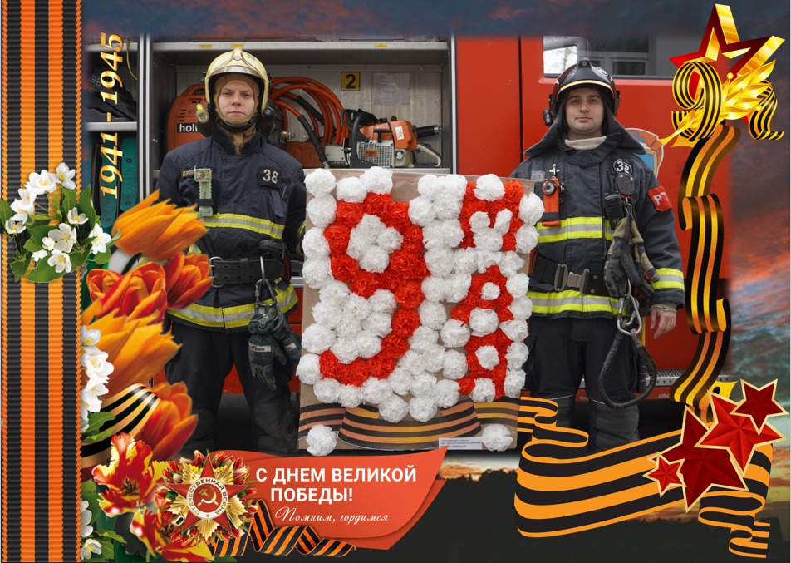
В эти майские дни все люди нашей страны вспоминают грозные годы войны, чтят память павших героев, победивших фашизм. 76 лет назад закончилась одна из самых кровопролитных войн не только в нашей, но и в мировой истории.
9 мая - необычный праздник. Любой праздник - это, прежде всего веселье и смех, а 9 мая радость переплетается с горем, смех со слезами, букеты цветов соседствуют с траурными венками.
Отпраздновать этот великий праздник, наших спасателей пригласили к себе школьники 45 гимназии. Пожарные всегда с радостью ждут к себе в гости детей, но и сами, с большим удовольствием, принимают приглашение прийти в гости.
«Правила пожарной безопасности усваиваются детьми совсем по-другому, когда об этом рассказывает настоящий спасатель», - говорит начальник караула 38 пожарно-спасательной части, Игорь Топчий. – «Поэтому нас часто приглашают провести занятия с детьми в школе. Но сегодня был особенный день, ребята нам приготовили замечательный подарок на День Победы».
Основная цель таких мероприятий не только изучение безопасного поведения, и пропаганда здорового образа жизни, интереса к службе пожарных и спасателей, но и патриотическое воспитание подрастающего поколения.
«В нашей истории и культуре огромная база для патриотического воспитания. День Победы самый лучший пример, доказывающий беспредельную любовь к Родине фронтовиков Великой Отечественной войны. Не раз они доказывали своими доблестными поступками, что понятия добра и зла, справедливости, долга перед Родиной и своим народом стояли для них на первом месте!» - поделился начальник Управления по ЮЗАО ГУ МЧС России по городу Москве, Дмитрий Крикуненко.
С историей пожарной охраны России, и о работе пожарных в годы Великой Отечественной войны, школьников познакомил главный специалист службы ГОиЧС по ЮЗАО Департамента ГОЧСиПБ города Москвы, Максим Илюшин. После чего пожарные 38 пожарно-спасательной части в подробностях рассказали и показали ребятам, что такое пожарная машина, боевая одежда, развертывание и боеготовность.
Искренняя радость школьников вызвала много положительных эмоций у наших огнеборцев. Ученики гимназии почерпнули множество полезной информации из увиденного и услышанного, и с благодарностью за полезный урок вручили заранее подготовленный для пожарных подарок – прекрасное панно «9 мая».

